

**С юбилейным Днём рождения, Мария Стратоновна!**

25 января в День святой великомученицы Татьяны. В этот день свои именины отмечают все Татьяны, а ещё в этот день встретит свой восьмидесятый день рождения Фарафонова Мария Стратоновна.

Свои поздравления и пожелания здоровья направляют ей сотрудники Управления социальной защиты населения и Комплексного центра социального обслуживания, которые занимаются предоставлением социальных услуг одиноко проживающим пожилым гражданам.

Социальный работник Гапеева Инна Юрьевна вот уже более года

помогает Марии Стратоновне словом и делом.

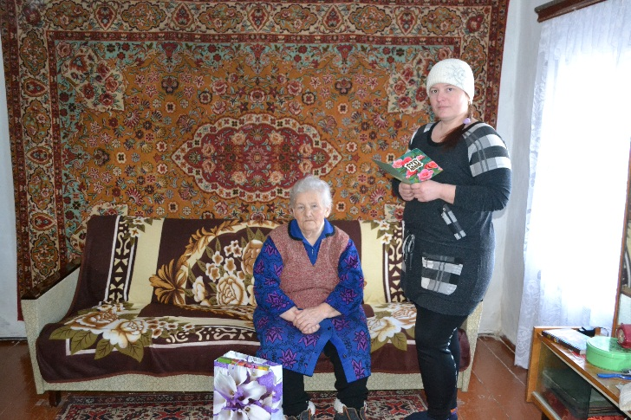

Она стала для неё верным другом и помощником. Но особое внимание обслуживаемым социальные работники оказывают в юбилейные даты. Для юбиляров-долгожителей специалисты Комплексного центра социального обслуживания населения осуществляют индивидуальные поздравления с песнями и стихами, привлекая к этому волонтёров из числа студентов Валуйкого колледжа, обучающихся по специальности социальная работа. И действительно, пожилые люди нуждаются в таких встречах, потому что они позволяют скрасить одиночество, развлечься в кругу молодёжи, вместе порадоваться жизни. Благодаря этим встречам так же происходит и взаимосвязь подрастающего поколения со старшим.

Юбилей Марии Стратоновны – первый в новом 2016 году. Человек в этом возрасте счастлив от того, что он живет на свете, что рядом видит свое продолжение в семье, что остались еще близкие по духу люди, друзья и приятели. Свой рассказ о семье Мария Стратоновна, уроженка села Новый Изрог, которое принадлежало раньше к Волоконовскому району, начинает с отца. Именно благодаря ему она носит это достаточно редкое отчество. Её отец, Сотников Стратон Фёдорович, был для того времени грамотным человеком. За высокую ответственность и порядочность его назначили учётчиком и кладовщиком в колхозе.

Мать Федосья Илларионовна, безграмотная женщина,



трудилась от зари до зари на колхозных полях и успевала заниматься воспитанием троих дочерей. У Марии Стратоновны были ещё две старшие сестры Пелагея и Матрёна.

Когда началась война, Марие было уже пять лет. Отца мобилизовали, и четыре женщины семьи Сотниковых, впрочем, как и многие другие семьи, впряглись в тяжёлые будни военных лет. Приходилось с мамой по- взрослому работать и в поле и дома. А отцу, Сотникову Стратону, довелось сражаться на Курской дуге, где его серьёзно ранили: осколок снаряда насквозь прошёл через брюшину, были раздроблены ноги, контузия, но крепкое сердце и любовь к своим девчонкам перебороли смертельные увечья. Долгие 10 месяцев, где-то в госпитале на севере нашей страны, куда отправляли тяжелораненых, медики боролись за его жизнь, и он выжил.

Домой возвращался на своих ногах. Тогда транспортного сообщения ещё не было. Шёл долго. Добирался где на попутках, где пешком. Вышел в марте и только в сентябре 1944 года его встретили в родном селе. Ещё восемь лет после войны Стратон Фёдорович жил и добросовестно трудился кладовщиком в колхозе.

После смерти отца, в свои семнадцать лет Мария Стратоновна уже официально вышла на полевые работы и ей в колхозе оформили трудовую книжку. Сейчас, вспоминая детство и юность, она и не помнит себя без дела. Трудное военное время и послевоенное восстановление народного хозяйства приучили её к тяжелому деревенскому труду. «Всем миром были на полях, от «мала- до велика», - вспоминает Мария Стратоновна. Она тогда справлялась со всеми трудностями, благодаря воспитанной родителями самоотверженности и невероятной трудовой закалке, да и сейчас справедливо полагает, что именно труд является основой честной и достойной жизни. Наверное, поэтому её трудовой стаж насчитывает более сорока лет, из которых десять приходятся на работу в колхозе, а 30 неразрывно связаны с торговлей. «Продавец – это профессия, требующая особого внимания и учёта. Это у меня от отца …», - с улыбкой сообщает нам именинница.

Фарафонова Мария Стратоновна – ветеран труда, награждена медалью «За долголетний добросовестный труд». Она с большой ответственностью подходила к своей работе, а своими знаниями и опытом всегда готова была поделиться с молодёжью. Однако, эта женщина может гордиться не только трудовыми успехами, она вырастила двоих детей: старшую дочь и сына, которые, к сожалению, живут вдали от родного дома, но стараются почаще навещать и помогать по хозяйству.

Дочь Марии Стратоновны - Загородько Надежда Николаевна живёт в Украине, в городе Лисичанск. Она, как и мама, тоже воспитала дочь и сына.

А сын, Фарафонов Юрий Николаевич, живёт и трудится в Старом Осколе на горно-обогатительном комбинате.

****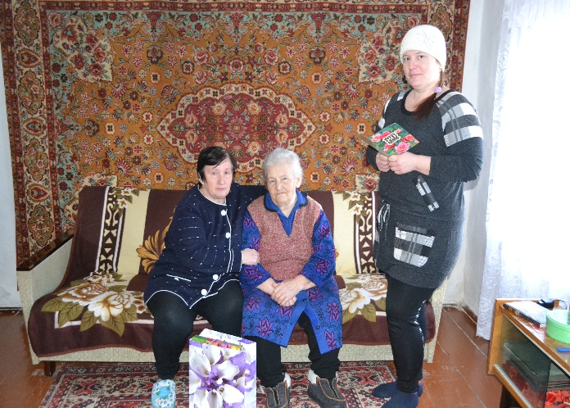

В канун юбилейного дня рождения искренне желаем Вам, Мария Стратоновна крепкого здоровья, оптимизма и бодрости духа на многие годы. Оставайтесь такой же обаятельной, какой Вас знают коллеги и близкие. Счастья, удачи, благополучия!

